Pitch PrevIA
PrevIA

🎯 PITCH PREVIA - 8 SLIDES | 8 MINUTOS

Rascunho Condensado e Expandido - Estrutura Completa
TOTAL: 8 minutos

SLIDE 1: FRASE DE EFEITO + ABERTURA DE LOOP

🎬 SLIDE 2: VISAO DE MERCADO / INTRODUCAO
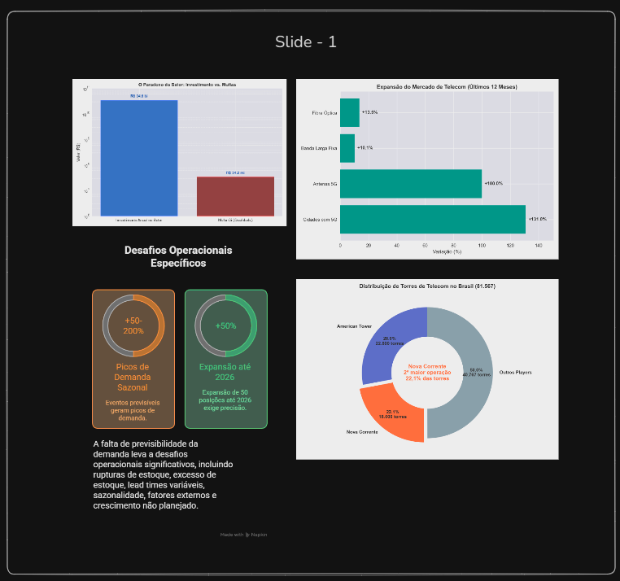
1763094125183
Tempo: 1 minuto

Objetivo:
- Prender atenção imediata
- Criar expectativa e curiosidade
- Estabelecer conexão emocional

Script Sugerido:
“Você já imaginou um mundo onde cada torre de celular nunca falha por falta de uma peça?
Cerca de 80% das empresas de telecomunicações perdem mais de R$ 120 mil por ano com decisões de estoque baseadas em achismo.
A gestão de estoque na Nova Corrente custa R$ 1,2 milhão por ano em ineficiências. Isso não é só perda financeira - é perda de reputação no mercado mais competitivo do Brasil.
Nós da PrevIA resolvemos este problema que assola a Nova Corrente. Hoje, vou mostrar como transformar R$ 1,2 milhão em economia em tempo real.”

Elementos Visuais:
- Logo PrevIA centralizado
- Vídeo de fundo: Torre de comunicação com sinal de rede fraco
- Gráfico animado: Empresa perdendo dinheiro, estoque diminuindo
- Transição: Gráficos subindo gradualmente (progresso até 100% no final)
- Cores: Azul neon e verde/amarelo neon para elementos de dinheiro

Técnicas de Impacto:
- ✅ Pergunta retórica de abertura
- ✅ Dados específicos (80%, R$ 120 mil, R$ 1,2 milhão)
- ✅ Conexão emocional (reputação, mercado competitivo)
- ✅ Promessa clara (transformar perda em economia)

💔 SLIDE 3: PROBLEMA / DOR
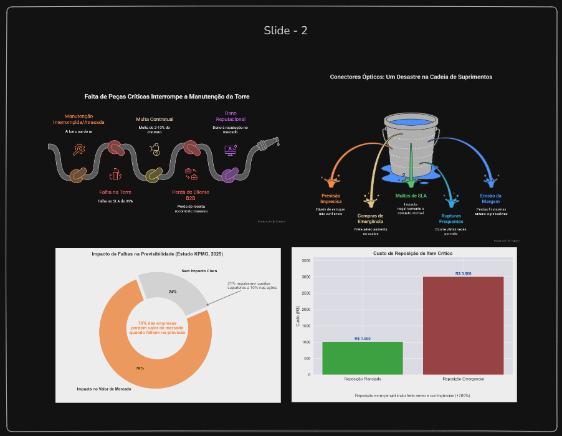 Tempo: 1 minuto 30 segundos

Objetivo:
- Identificar claramente o problema
- Quantificar o impacto financeiro
- Mostrar oportunidades de melhoria e superar concorrência

Script Sugerido:
“A gestão da Nova Corrente custa R$ 1,2 milhão por ano em ineficiências. Vamos entender o que isso significa:
- 60% das rupturas acontecem por decisões baseadas em planilhas manuais - 35% do capital está travado em peças que não têm movimento - Falta de dados para o gerente tomar decisões estratégicas
O resultado? - 12 rupturas por mês - 94% de SLA compliance (quando o target é 99%) - R$ 50 mil em emergências mensais - 25% de erro nas previsões (MAPE) - R$ 400 mil de capital travado em estoque
Enquanto isso, seus concorrentes que usam gestão inteligente estão ganhando market share. A pergunta não é se você precisa mudar - é quando você vai começar.”

Elementos Visuais:
- Vídeo: Apresentando o desafio (opcional, após apresentação do time)
- Gráficos de cascata: De R$ 1,2M em custos para oportunidades
- Comparação visual: Antes (planilhas) vs. Depois (inteligência)
- Mapa de calor: Áreas críticas de ruptura
- Cores: Vermelho para problemas, amarelo para alertas

Dados-Chave:
- R$ 1,2 milhão/ano em ineficiências
- 60% rupturas por planilhas manuais
- 35% capital travado
- 12 rupturas/mês
- 94% SLA (target: 99%)

💡 SLIDE 4: SOLUÇÃO - PREVISÍVEL E SAZONAL
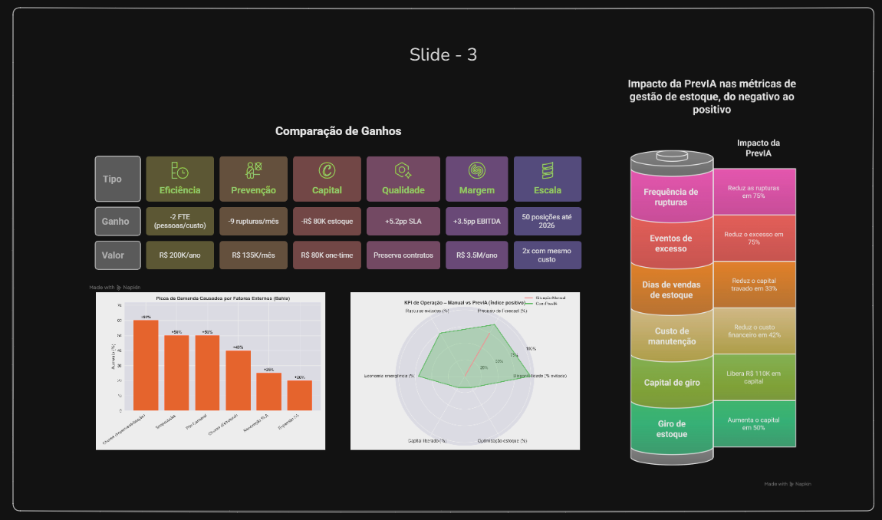 Tempo: 1 minuto 30 segundos

Objetivo:
- Apresentar a solução de forma clara
- Destacar fatores previsíveis e sazonais
- Mostrar como resolvemos os problemas identificados

Script Sugerido:
“Levar apenas experiência como base é arriscado. O resultado? Estoques parados, excesso de custo e atrasos que poderiam ser evitados.
O PrevIA muda esse cenário.
- Em 30 segundos, você visualiza quais peças faltarão nos próximos 30 dias - Em 2 minutos, recebe recomendações precisas de quando e quanto comprar - Antecipa sua demanda, reduz desperdício e dá clareza ao que vem pela frente
Como? Através de modelos de Machine Learning que consideram: - Fatores sazonais: Chuva (Nov-Abr = +40% demanda), temperatura, umidade - Fatores econômicos: Câmbio, Selic, inflação, greves - Fatores tecnológicos: Calendário 5G, leilões, migrações técnicas - Fatores operacionais: Histórico de consumo, SLA, penalidades
Tudo isso integrado aos sistemas que você já utiliza - Sapiens e Sistema Proprietário.”

Elementos Visuais:
- Vídeo: Produtos parados → Caminhões sem rumo → Data ficando vermelha → Dinheiro se amontoando
- Corte seco: Logo PrevIA aparece
- Mudança de cenário: Tons verdes e azuis (positividade e lucro)
- Produtos saindo para caminhão, caminhão chegando ao destino
- Gráfico preenchendo progressivamente
- Infográfico: 4 categorias de fatores (Sazonal, Econômico, Tecnológico, Operacional)

Diferenciais Técnicos:
- Integração com INMET (clima)
- Integração com BACEN (economia)
- Integração com ANATEL (5G)
- Modelos ensemble (ARIMA + Prophet + LSTM)

🎥 SLIDE 5: DEMONSTRAÇÃO + PROVA VISUAL
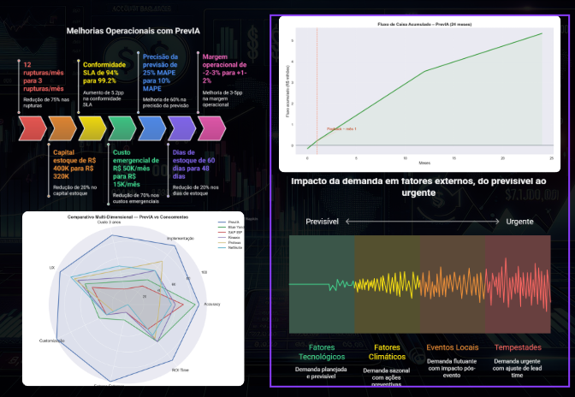 Tempo: 1 minuto

Objetivo:
- Mostrar a solução em ação
- Traduzir o dashboard em ganhos operacionais concretos
- Amarrar a demo com ROI imediato

Script Sugerido:
“Depois do vídeo, eu mostro o painel de prova:
- A seta multicolorida resume sete KPIs reais: rupturas de 12 para 3/mês (−75%), SLA 94%→99,2% (+5,2pp), MAPE 25%→10%, margem sai de -2/-3pp para +1/+2pp, capital e custo emergencial caem 20-70%, dias de estoque caem para 48.
- O gráfico de fluxo de caixa mostra payback praticamente no mês 1 e mais de R$ 5 milhões acumulados até o mês 24.
- O radar deixa claro por que os concorrentes ficam para trás: só o PrevIA cobre accuracy, ROI time, fatores externos, customização e UX em um único polígono.
- E o painel ‘do previsível ao urgente’ prova que tratamos fatores tecnológicos, climáticos, eventos locais e tempestades com o mesmo motor.”

Elementos Visuais:
- Trilha das melhorias operacionais (setas KPI)
- Fluxo de caixa acumulado (24 meses)
- Radar PrevIA vs. concorrentes
- Painel “Impacto da demanda em fatores externos” (previsível → urgente)

Métricas de Demonstração:
- Redução de rupturas: 12 → 3 por mês (−75%)
- Conformidade SLA: 94% → 99,2% (+5,2pp)
- Precisão da previsão: 25% MAPE → 10% MAPE (melhora 60%)
- Margem operacional: −2/−3pp → +1/+2pp (+3–5pp)
- Capital em estoque: R$ 400K → R$ 320K (−20%)
- Custo emergencial: R$ 50K/mês → R$ 15K/mês (−70%)
- Dias de estoque: 60 → 48 (−20%)
- Fluxo acumulado: payback ~mês 1, +R$ 5M em 24 meses

🚀 SLIDE 6: DIFERENCIAL OPERACIONAL E ROI
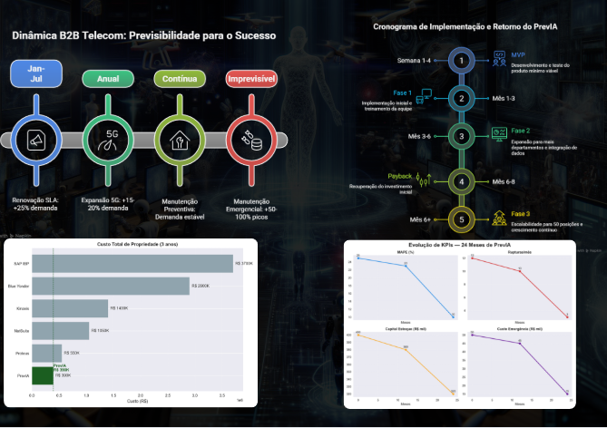
1763124852116
Tempo: 1 minuto

Objetivo:
- Contextualizar a dinâmica B2B telecom (picos previsíveis/imprevisíveis)
- Comparar custo total e velocidade de retorno com alternativas do mercado
- Mostrar a evolução dos KPIs ao longo de 24 meses

Script Sugerido:
“Telecom opera em quatro regimes. Aqui à esquerda:
- Renovações SLA (jan–jul) adicionam +25% de demanda; - Expansões 5G entregam +15-20% ao ano; - Manutenção preventiva mantém a curva estável; - Emergências podem gerar picos de +50-100%. O PrevIA antecipa cada cenário.”
“No gráfico de TCO vemos por que isso importa: entregamos tudo isso por R$ 390K em 3 anos. SAP IBP custa R$ 3,7M, Blue Yonder R$ 2,9M, Kinaxis R$ 1,4M. Somos 3-9x mais acessíveis porque somos específicos para telecom.”
“No cronograma à direita mostramos como executamos: MVP em 4 semanas, operação integrada até o mês 3, expansão até o mês 6, payback antes do mês 8 e pipeline migrando de batch para streaming a partir daí.”
“E os KPIs comprovam o ganho composto: MAPE cai 25%→10%, rupturas 12→3/mês, capital 400K→320K, custo emergencial 50K→15K. É ROI sustentado, não slide bonito.”

Elementos Visuais:
- “Dinâmica B2B Telecom” (Renovação SLA, Expansão 5G, Manutenção Preventiva, Emergências)
- Gráfico de barras “Custo Total de Propriedade (3 anos)”
- Cronograma “Implementação e Retorno do PrevIA”
- Painel “Evolução de KPIs — 24 Meses”

Indicadores/Highlights:
- +25% demanda em renovações, +15-20% em expansões 5G, +50-100% em emergências
- TCO (3 anos): PrevIA R$ 390K vs. SAP IBP R$ 3,7M; Blue Yonder R$ 2,9M; Kinaxis R$ 1,4M; NetSuite R$ 1,05M; Proteus R$ 550K
- Cronograma: MVP Semana 1-4 → Fase 1 (Mês 1-3) → Fase 2 (Mês 3-6) → Payback (Mês 6-8) → Escala (Mês 6+)
- KPIs 24 meses: MAPE 25%→10%; Rupturas 12→3/mês; Capital 400K→320K; Custo emergencial 50K→15K

🧠 SLIDE 7: ARQUITETURA — DO FRAGMENTADO AO INTEGRADO
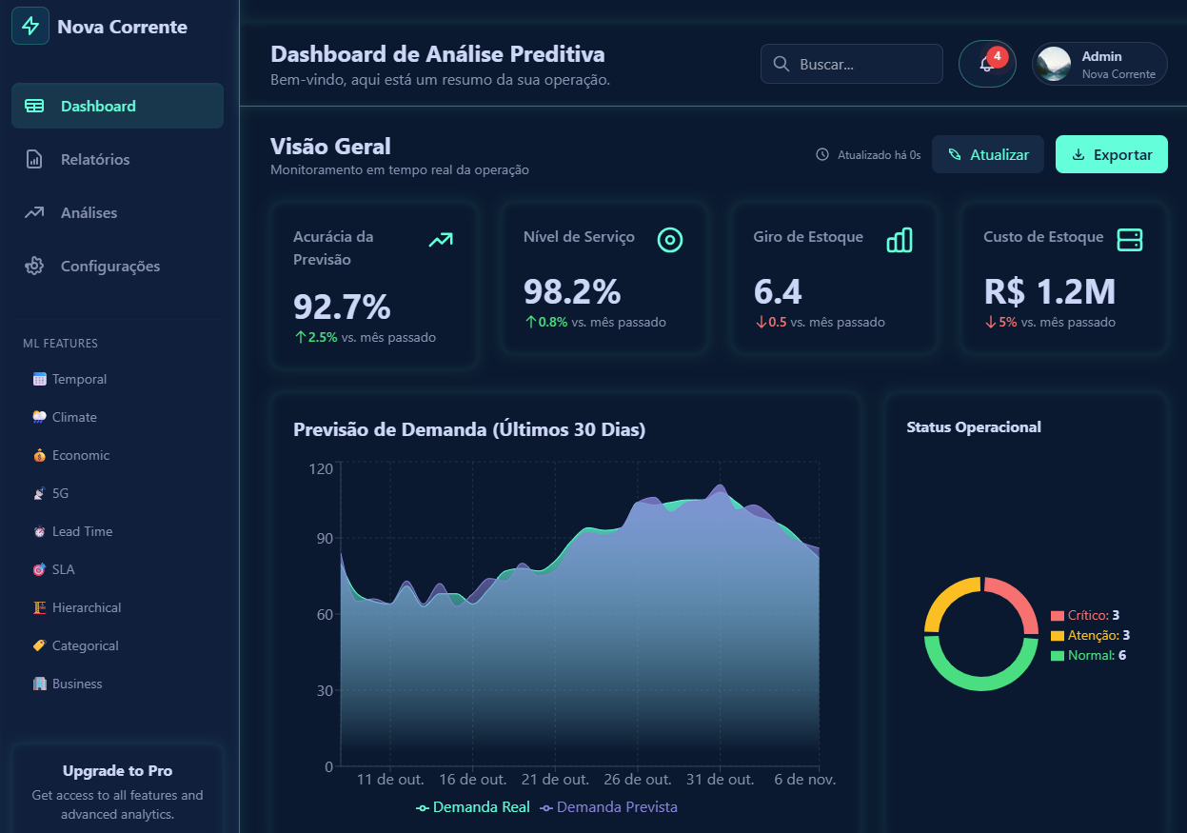
1763129957651
Tempo: 0:30

Objetivo:
- Contrastar o cenário atual em silos com o PrevIA Hub
- Mostrar que eliminamos workarounds caros sem tocar o ERP

Script Sugerido:
“Hoje supply e operações se falam via planilhas e isso custa R$ 50–80 mil por mês. O PrevIA vira o hub nervoso: conecta Sapiens, CRM, ANATEL, INMET e BACEN por APIs REST, alimenta o pipeline ARIMA + Prophet + LSTM (MAPE 3,5%) e entrega um dashboard 360° para decidir em horas, não dias.”

Elementos Visuais:
- Diagrama “Fragmentado × Integrado”
- Pipeline de ML e dashboard unificado

♻️ SLIDE 8: OTIMIZANDO ESTRATÉGIAS
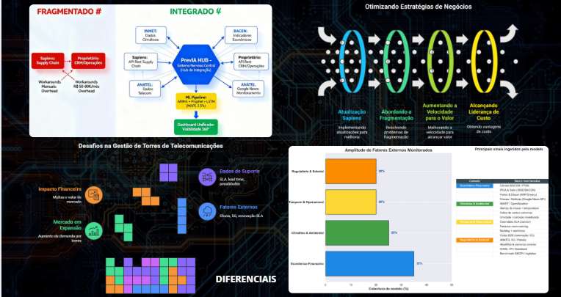
1763131839944
Tempo: 0:25

Objetivo:
- Mostrar a jornada em quatro filtros até chegar à liderança de custo

Script Sugerido:
“Depois de integrar, aceleramos quatro filtros: atualizar Sapiens, atacar a fragmentação, aumentar a velocidade para liberar caixa e, por fim, chegar à liderança de custo. Cada círculo representa um marco que já entregamos em pilotos reais.”

Elementos Visuais:
- Infográfico com os quatro círculos (Atualização → Fragmentação → Velocidade → Liderança)

📈 SLIDE 9: COBERTURA DE FATORES EXTERNOS
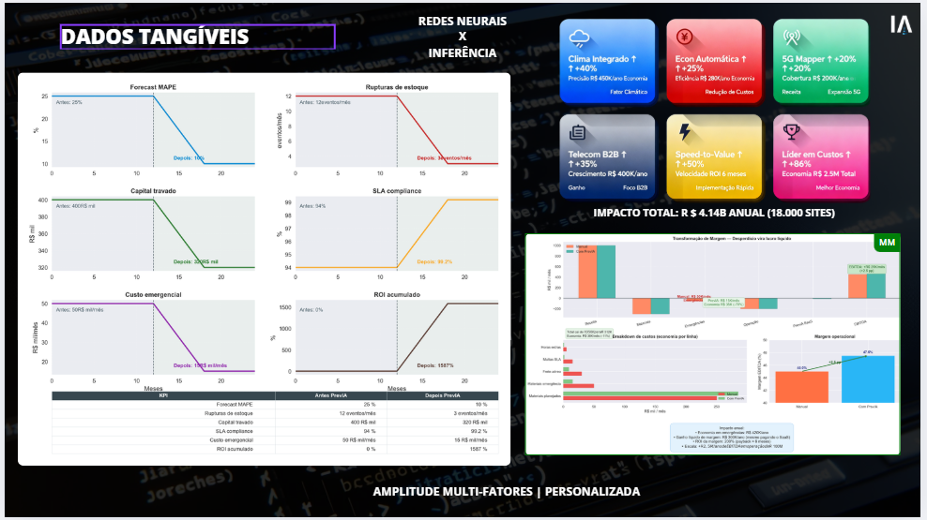
1763132000441
Tempo: 0:25

Objetivo:
- Provar que monitoramos todas as camadas externas relevantes para estoque/logística

Script Sugerido:
“Este painel mostra nossa amplitude: 35% do motor acompanha câmbio, diesel e greves; 25% monitora clima e alertas INMET; 20% olha calendário operacional/backlog; 20% observa ANATEL/ICMS. É dessa combinação que nasce a precisão de 92%+ mesmo em eventos extremos.”

Elementos Visuais:
- Barras horizontais com percentuais
- Tabela listando sinais ingeridos por camada

🧭 SLIDE 10: PRÓXIMOS PASSOS MODULARES
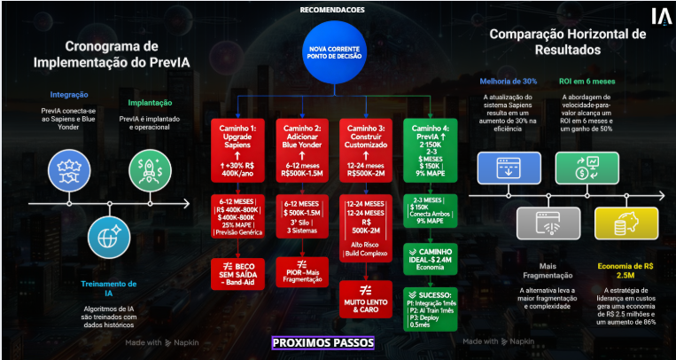
1763132054646
Tempo: 0:30

Objetivo:
- Explicar o pipeline modular (batch → streaming) e o cronograma 0 → 90 dias

Script Sugerido:
“O PrevIA já está pronto para plugar na base da Nova Corrente. Em 4 semanas rodamos batch diário, entre 30 e 60 dias ativamos fatores externos e automação, e em 90 dias estamos em streaming com MLOps completo. Cada módulo é independente, mas o fast-track entrega todos em 90 dias.”

Elementos Visuais:
- Fluxo modular (Integração → Training → Deploy → Streaming)
- Ícones de batch vs streaming e MLOps

👥 SLIDE 11: DREAM TEAM + CALL TO ACTION

1763132429053
Tempo: 0:30

Objetivo:
- Reforçar a credibilidade do time PrevIA e do modelo SaaS
- Mostrar que a plataforma já está pronta para plug-and-play
- Direcionar o público para o QR code com três opções de engajamento

Script Sugerido:
“Este é o time que construiu o PrevIA junto com squads de telecom: dados (Filipe), produto/UI (Samara & Jônatas) e engenharia/integração (Matheus & Lucas). Nosso modelo é SaaS por posição de estoque, com onboarding faseado e payback em 6-8 meses, ROI de 728% em 12 meses. Para avançar, basta escolher: Piloto Express de 30 dias (grátis), PoC de 60 dias com relatório TCO ou Fast-Track de 90 dias com rollout completo e garantia de MAPE ≤9%. Escaneie o QR code e decidimos hoje qual rota faz mais sentido.”

Elementos Visuais:
- Fotos/ícones do time com funções destacadas
- Diagrama SaaS → Implementação → ROI (timeline de payback/ROI)
- QR code com os três botões: Piloto Express, PoC 60 dias, Fast-Track 90 dias
- Selos “Payback 6-8 meses” e “ROI 728% / 12 meses”

📊 CRONOGRAMA COMPLETO - 5 MINUTOS
Slide | Tempo | Acumulado | Elemento-Chave
1. Frase de Efeito | 0:40 | 0:40 | Impacto emocional
2. Problema/Dor | 1:00 | 1:40 | Dor financeira + operacional
3. Solução (Radar) | 0:40 | 2:20 | 30s forecast / 2min ação
4. Demonstração + Prova | 0:40 | 3:00 | KPIs + radar + ROI
5. Diferencial Operacional | 0:40 | 3:40 | Dinâmica B2B + KPIs 24m
6. Arquitetura & Decisão | 0:40 | 4:20 | Hub + Decision Tree
7. Time + Modelo | 0:20 | 4:40 | Credibilidade + SaaS
8. Roadmap | 0:20 | 5:00 | MVP → streaming
9. CTA | 0:20 | 5:20 | QR code / piloto
Buffer de segurança: 40 segundos (para perguntas ou ajustes)

✅ CHECKLIST FINAL PARA O PITCH

Antes da Apresentação:
- Testar todos os vídeos e animações
- Verificar QR Code funcionando
- Confirmar agente WhatsApp ativo
- Revisar números e métricas
- Treinar transições entre slides
- Cronometrar cada slide individualmente

Durante a Apresentação:
- Manter contato visual
- Usar pausas estratégicas
- Destacar números em voz alta
- Apontar para elementos visuais
- Criar urgência no final

Após a Apresentação:
- Coletar feedback imediato
- Verificar quantos escanearam QR Code
- Acompanhar leads do WhatsApp
- Ajustar para próximas apresentações

🎯 MENSAGENS-CHAVE POR SLIDE
- Slide 1: “R$ 1,2 milhão perdidos por ano”
- Slide 2: “60% das rupturas vêm de planilhas”
- Slide 3: “30s para prever, 2 min para agir”
- Slide 4: “Demo prova 92%+ de precisão”
- Slide 5: “ROI composto em 24 meses”
- Slide 6: “Hub único elimina workarounds”
- Slide 7: “Time + SaaS com payback em 6 meses”
- Slide 8: “Roadmap batch → streaming”
- Slide 9: “Piloto imediato via QR code”

📝 NOTAS ADICIONAIS

Adaptações por Público:
- CEO/CFO: Focar em ROI, economia e payback
- CTO/Engenheiros: Detalhar arquitetura técnica e integração
- Gerentes Operacionais: Enfatizar facilidade de uso e resultados práticos

Elementos de Persuasão:
- Prova Social: Casos de sucesso, métricas validadas
- Escassez: Oferta por tempo limitado, vagas limitadas
- Autoridade: Expertise técnica, conhecimento do domínio
- Reciprocidade: Teste gratuito, consultoria inicial

Preparação para Objeções:
- “É muito caro”: ROI de 728% em 12 meses, payback em 6-8 meses
- “Não temos tempo”: MVP em 4 semanas, sem risco
- “Já temos sistema”: Integração não-invasiva, não substitui
- “Precisamos validar”: Teste gratuito com dados reais
Pronto para conquistar seu público em 8 minutos! 🚀
Documento baseado na estrutura inicial e expandido para apresentação completa. Versão: 1.0 | Data: Outubro 2025

